Комплекс утренней гимнастики 1-2 класс
- размер шрифта
- Печать
- Эл. почта
1. И. п.— о. с. Ходьба на месте с соблюдением правильной осанки в течение. 40 сек. Дыхание свободное.

2. И. п.— о. с. Руки в стороны, прогнуться — вдох. Вернуться в и. п.— выдох. 8 раз.

3. И. п.— о. с., руки к плечам. Руки вниз — к плечам — в стороны — к плечам. Дыхание свободное. 6 раз.

4. И. п.— широкая стойка ноги врозь, руки е стороны. Три пружинящих наклона вперед, касаясь руками поочередно ступни левой, пола и ступни правой. Вернуться в и. п. Дыхание свободное. 6 раз.

5. И. п.— широкая стойка ноги врозь. Наклон влево, руки на пояс •— вернуться в и. п. То же вправо. Дыхание свободное. 8 раз.

6. И. п,— о. с., руки на пояс. Левую назад, опуститься на левое колено — вернуться в и. п. То же с правой. Дыхание свободное. 4 раза с каждой ноги.

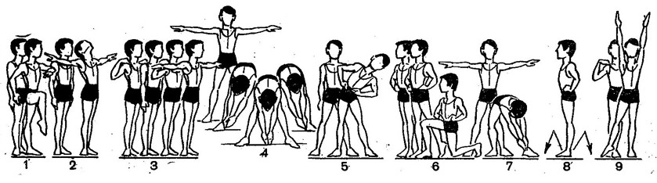

7. И. п.— широкая стойка ноги врозь, руки в стороны. Сгибая правую, наклон к левой, коснуться носка — выдох. Вернуться в и. п.— вдох. То же к другой ноге. 3 раза к каждой ноге.

8. И. п.— о. с., руки на пояс. Два прыжка вперед, два прыжка назад. Дыхание свободное. После 32 прыжков перейти на быструю ходьбу с постепенным замедлением.

9. И. п.— о. с., руки к плечам. Левую в сторону на носок, руки вверх — вдох. Вернутьсяв и. п.— выдох. То же с правой. 4 раза с каждой ноги.

